ТРЕНИРОВОЧНЫЙ ВАРИАНТ №2
ЕГЭ-2023 ПО БИОЛОГИИ

Часть 1

Ответами к заданиям 1–22 являются последовательность цифр, число или слово (словосочетание). Ответы запишите в поля ответов в тексте работы, а затем перенесите в БЛАНК ОТВЕТОВ № 1 справа от номеров соответствующих заданий, начиная с первой клеточки, без пробелов, запятых и других дополнительных символов. Каждый символ пишите в отдельной клеточке в соответствии с приведёнными в бланке образцами.

Рассмотрите таблицу «Признаки живых систем» и заполните ячейку, вписав соответствующий термин.
1

Признак | Пример
Развитие | 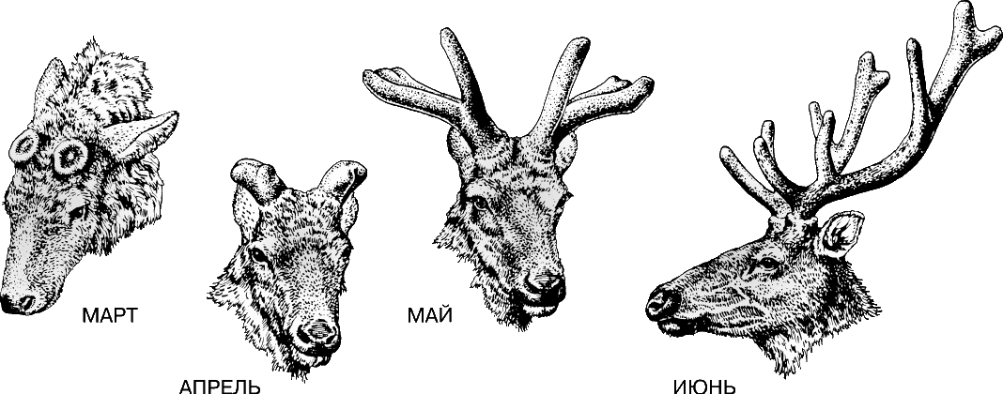
? | 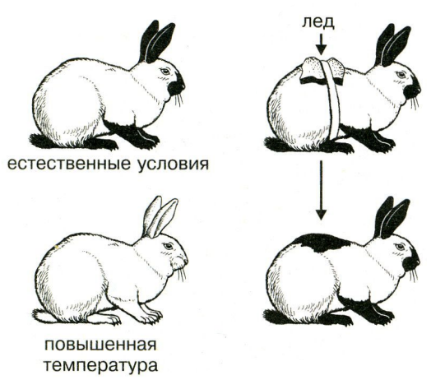

Ответ: ________________________.

Исследователь выделил фермент пероксидазу из клеток сои и определил ее активность. Затем в первую пробирку с пероксидазой он внес раствор соляной кислоты, а во вторую – хлорида ртути (II). Как изменится активность фермента в обеих пробирках?
2

Для каждой величины определите соответствующий характер её изменения:
1) увеличилась
2) уменьшилась
3) не изменилась
Запишите в таблицу выбранные цифры для каждой величины. Цифры в ответе могут повторяться.

Активность пероксидазы в первой пробирке | Активность пероксидазы во второй пробирке

Ответ: ________________________.Ответ

В транскрибируемой цепи ДНК содержится 30% аденина и 20% тимина. Определите содержание гуанина во фрагменте двуцепочечной молекулы ДНК.
3

Ответ: ________________________.

Определите соотношение фенотипов в потомстве при скрещивании гетерозиготных овец с серой шерстью, если известно, что ген серой шерсти в гомозиготном состоянии летален. В ответ запишите соответствующую последовательность цифр в порядке убывания.
4

Ответ: ________________________.

Рассмотрите рисунок и выполните задания 5 и 6.

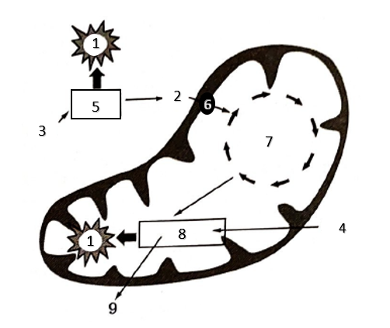
Каким номером на рисунке обозначена стадия энергетического обмена, на которой происходит окисление ацетил-кофермента А?
5
Ответ: ________________________.

Установите соответствие между характеристиками и веществами, обозначенными цифрами на рисунке: к каждой позиции, данной в первом столбце, подберите соответствующую позицию из второго столбца.
6
ХАРАКТЕРИСТИКИ | ВЕЩЕСТВО
А) имеет макроэргические связи | 1) 1  2) 2  3) 3  4) 4
Б) конечный акцептор электронов в дыхательной цепи
В) является мономером гликогена
Г) продукт анаэробного этапа обмена
Д) содержит азотистое основание
Е) окисляется в ходе гликолиза

Запишите в таблицу выбранные цифры под соответствующими буквами.

А | Б | В | Г | Д | Е
Ответ:

Выберите три признака, которые соответствуют фазе созревания в овогенезе у человека. Запишите в таблицу цифры, под которыми они указаны.
7

1) происходит репликация ДНК
2) формируются полярные тельца
3) соответствует интерфазе перед мейозом
4) клетки становятся гаплоидными
5) предшествует фазе формирования
6) образуется овоцит II порядка

Ответ:

Установите последовательность процессов получения генномодифицированного штамма бактерий, содержащего ген соматотропина. Запишите в таблицу соответствующую последовательность цифр.
8
1) обработка эукариотической ДНК и бактериальных плазмид рестриктазами
2) скрининг колоний бактерий, содержащих рекомбинантную ДНК
3) выделение фрагмента ДНК с геном соматотропина из эукариотических клеток
4) трансформация бактерий рекомбинантными плазмидами
5) обработка ДНК лигазами и получение рекомбинантной плазмиды

Ответ:

Рассмотрите рисунок и выполните задания 9 и 10.

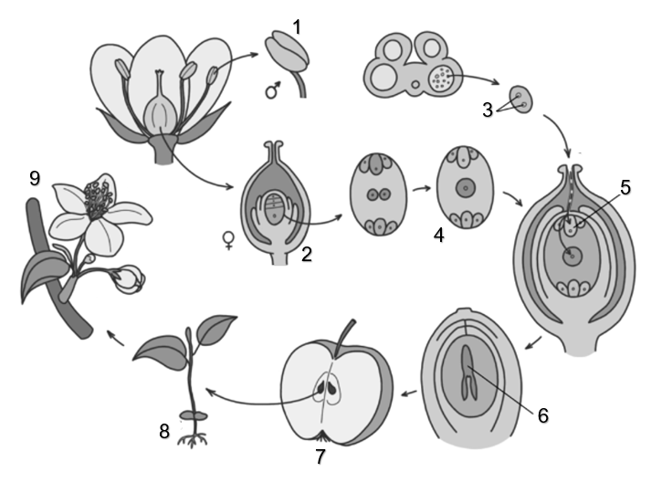
Каким номером на рисунке обозначен генеративный орган цветковых растений, служащий для защиты и распространения семян?
9

Ответ: ________________________.
Установите соответствие между характеристиками и структурами, обозначенными на рисунке выше цифрами 1-4: к каждой позиции, данной в первом столбце, подберите соответствующую позицию из второго столбца.
10

ХАРАКТЕРИСТИКИ | СТРУКТУРЫ
А) содержит семязачатки | 1) 1  2) 2  3) 3  4) 4
Б) часть мужского гаметофита
В) содержит микроспорангий
Г) включает рыльце, столбик и завязь
Д) образуется при митозе мегаспоры
Е) гаплоидные клетки

Запишите в таблицу выбранные цифры под соответствующими буквами.

А | Б | В | Г | Д | Е
Ответ:

11
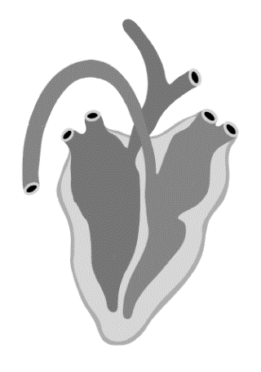
Выберите три верных ответа из шести и запишите в таблицу цифры, под которыми они указаны. Для позвоночного, имеющего сердце, изображенное на рисунке, характерно:

1) теплокровность
2) альвеолярные легкие
3) амниотическая оболочка зародыша
4) безъядерные эритроциты
5) формирование плаценты
6) двойное дыхание

Ответ:

Установите последовательность систематических групп, начиная с самого низкого ранга. Запишите в таблицу соответствующую последовательность цифр.
12

1) Ланцетник
2) Бесчерепные
3) Ланцетник европейский
4) Животные
5) Хордовые
6) Эукариоты

Ответ:

Рассмотрите рисунок и выполните задания 13 и 14.

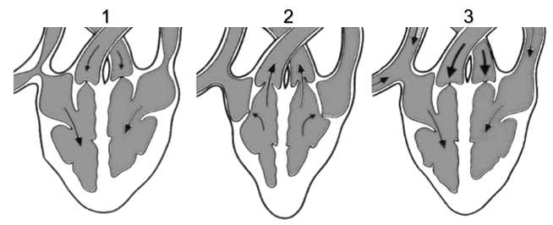
Какой цифрой на рисунке показана фаза сердечного цикла, в которую происходит пассивное наполнение сердца кровью?
13

Ответ: ________________________.
Установите соответствие между характеристиками и фазами сердечного цикла, обозначенными цифрами на рисунке выше: к каждой позиции, данной в первом столбце, подберите соответствующую позицию из второго столбца.
14

ХАРАКТЕРИСТИКИ | ФАЗА
А) створчатые клапаны закрыты | 1) 1
Б) общее расслабление миокарда | 2) 2
В) сокращение предсердий | 3) 3
Г) кровь выталкивается в аорту
Д) открыты полулунные клапаны
Е) сокращение желудочков

Запишите в таблицу выбранные цифры под соответствующими буквами.

А | Б | В | Г | Д | Е
Ответ:

Выберите три верных ответа из шести и запишите в таблицу цифры, под которыми они указаны. Для первичной мочи характерны следующие признаки:
15

1) образуется путем фильтрации крови
2) общий объем 1,5-2 л в сутки
3) в норме не содержит белков
4) образуется при реабсорбции воды
5) поступает в собирательные трубки
6) содержит глюкозу и витамины

Ответ:
16
Установите правильную последовательность соподчинения структур, начиная с наибольшей. Запишите в таблицу соответствующую последовательность цифр.

1) грудная клетка
2) остеоцит
3) осевой скелет
4) остеон
5) ребро

Ответ:

Прочитайте текст. Выберите три предложения, в которых даны примеры палеонтологических доказательств эволюции. Запишите в таблицу цифры, под которыми они указаны.
17
(1) В качестве промежуточного звена между рыбами и наземными позвоночными может рассматриваться вымершая ихтиостега. (2) Различие флоры и фауны материков может объясняться в рамках теории дрейфа континентов. (3) Используя конечности и черепа древних представителей лошадиных, В.О. Ковалевский создал филогенетический ряд лошади. (4) Изучение аминокислотной последовательности белков различных организмов позволяет установить их эволюционное родство. (5) Вымершие семенные папоротники (птеридоспермы) считают переходной формой от споровых растений к семенным. (6) Грифельные косточки в конечности современных непарнокопытных являются рудиментами.

Ответ:
18
Выберите три верных ответа из шести и запишите в таблицу цифры, под которыми они указаны. Биогенным веществом биосферы является:

1) почва
2) нефть
3) яшма
4) янтарь
5) речной ил
6) мел

Ответ:

Установите соответствие между адаптивными типами людей, имеющими приспособления к определенным условиям среды, и их характеристиками: к каждой позиции, данной в первом столбце, подберите соответствующую позицию из второго столбца.
19

ХАРАКТЕРИСТИКА | АДАПТИВНЫЙ ТИП
А) длинные носовые ходы | 1) тропический  2) арктический
Б) увеличенное количество потовых желез в коже
В) широкое туловище, короткие конечности
Г) удлиненные конечности
Д) приспособленность к высокобелковому рациону
Е) повышенное содержание жира в коже на лице

Запишите в таблицу выбранные цифры под соответствующими буквами.

А | Б | В | Г | Д | Е
Ответ:

20
Установите последовательность этапов существования различных гоминид, начиная с самых древних представителей. Запишите в таблицу соответствующую последовательность цифр.
1) неандерталец
2) человек умелый
3) человек прямоходящий
4) австралопитеки
5) кроманьонец

Ответ:

Рассмотрите рисунок. Заполните пустые ячейки таблицы, используя элементы, приведённые в списке. Для каждой ячейки, обозначенной буквой, выберите соответствующий элемент из предложенного списка.
21
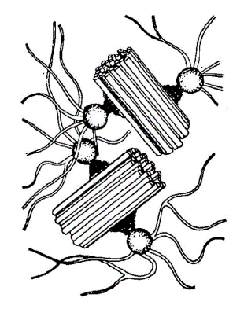

Органоид | Строение | Химический состав
____________(А) | ____________(Б) | ____________(В)

Список элементов:
1) две центриоли, состоящие из микротрубочек
2) актин и миозин
3) веретено деления
4) клеточный центр
5) малая и большая субъединицы
6) рибосома
7) белки и рРНК
8) тубулин
Запишите в таблицу выбранные цифры под соответствующими буквами.

А | Б | В
Ответ:

Проанализируйте таблицу «Характеристика яиц разного ранга в кладках грача (по М.А. Микляевой, А.С. Родимцеву, Л.Ф. Скрылевой, 2011)». Выберите все утверждения, которые можно сформулировать на основании анализа представленных данных. Запишите в ответе цифры, под которыми указаны выбранные утверждения.
22

Параметры | Первые яйца | Последние яйца
Масса яиц, г | 16,41 | 14,65
Масса желтка, г | 1,93 | 1,89
Масса белка, г | 13,53 | 12,08
Масса скорлупы, г | 0,98 | 0,89
рН желтка | 6,57 | 5,81
рН белка | 8,69 | 8,73
Содержание витамина А | 15 | 5
Содержание карбоната кальция в скорлупе, % | 68 | 78

1) Масса первых отложенных яиц больше последних только за счет увеличенного желтка.
2) Эмбрионы в последних отложенных яйцах часто погибают из-за нехватки питательных веществ.
3) Содержание витамина А в первых яйцах в 3 раза больше, чем в последних.
4) Содержание запасных питательных веществ в первых яйцах больше, чем в последних.
5) Птенцы, вылупляющиеся из первых яиц, обычно крупнее, чем вылупившиеся из последних.

Ответ: ________________________.Ответ

Часть 2
Для записи ответов на задания этой части (23–29) используйте БЛАНК ОТВЕТОВ № 2. Запишите сначала номер задания (23, 24 и т.д.), а затем развёрнутый ответ на него. Ответы записывайте чётко и разборчиво.

Прочитайте описание эксперимента и выполните задания 23 и 24.

Ученый исследовал влияние гормонов щитовидной железы на метаморфоз головастиков прудовой лягушки. Он отобрал по 30 личинок одного возраста и поместил их в аквариумы с водой комнатной температуры, содержащие различную концентрацию тироксина. В первом аквариуме концентрация тироксина составляла 1 мкМ, во втором – 0,1 мкМ, в третьем – 0,01 мкМ. Спустя три недели ученый оценил количество особей, которые полностью завершили метаморфоз. Результаты ученый отразил в таблице.

Аквариум | Концентрация тироксина, мкМ | Число особей, завершивших метаморфоз
1 | 1 | 29
2 | 0,1 | 12
3 | 0,01 | 0

Какая переменная в этом эксперименте будет зависимой (изменяющейся), а какая – независимой (задаваемой)? Объясните, как в данном эксперименте можно поставить отрицательный контроль*. С какой целью необходимо такой контроль ставить?
23

* Отрицательный контроль – это экспериментальный контроль, при котором изучаемый объект не подвергается экспериментальному воздействию.

Объясните, почему при внесении тироксина в воду, в которой содержатся головастики, наблюдается ускорение их метаморфоза. Какие изменения будут наблюдаться во внешнем облике головастиков в процессе метаморфоза? Назовите не менее трех пунктов. Объясните значение этих изменений.
24

Рассмотрите рисунок с изображением обыкновенной амебы. Какой органоид отмечен на рисунке знаком вопроса? Укажите, какую функцию он выполняет. Объясните, почему у обыкновенной амебы этот органоид функционирует, а у дизентерийной он отсутствует.
25

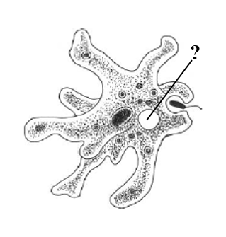

У коренных жителей Тибета обнаружено множество адаптаций, связанных с проживанием в условиях высокогорья. У них отмечается повышенное сродство гемоглобина к кислороду, высокая концентрация миоглобина в мышцах и увеличение объема красного костного мозга в трубчатых костях. Объясните физиологическое значение этих адаптаций.
267

Многие насекомоопыляемые растения имеют мелкие цветки, собранные в соцветия. Какие преимущества имеет такой характер размещения цветков по сравнению с расположением на растении одиночного цветка? Назовите не менее пяти пунктов, ответ поясните.
277

Известно, что комплементарные цепи нуклеиновых кислот антипараллельны (5’ концу одной цепи соответствует 3’ конец другой цепи). Синтез нуклеиновых кислот начинается с 5’ конца. Рибосома движется по иРНК в направлении от 5’ к 3’ концу. Ген имеет кодирующую и некодирующую области. Кодирующая область гена называется открытой рамкой считывания. Фрагмент конца гена имеет следующую последовательность нуклеотидов (верхняя цепь матричная (транскрибируемая)):
28
5’-ТГЦГЦТААЦТГЦГАТГТГАГЦТАТАЦЦ-3’
3’-АЦГЦГАТТГАЦГЦТАЦАЦТЦГАТАТГГ-5’
Определите верную открытую рамку считывания и найдите последовательность аминокислот во фрагменте конца полипептидной цепи. Известно, что итоговый полипептид, кодируемый этим геном, имеет длину более пяти аминокислот. Объясните последовательность решения задачи. Для выполнения задания используйте таблицу генетического кода. При написании последовательностей нуклеиновых кислот указывайте направление цепи.

Генетический код иРНК (от 5’ к 3’ концу)
Первое  основание | Второе основание |  |  |  | Третье  основание
 | У | Ц | А | Г
У | Фен  Фен  Лей  Лей | Сер  Сер  Сер  Сер | Тир  Тир  —  — | Цис  Цис  —  Три | У  Ц  А  Г
Ц | Лей  Лей  Лей  Лей | Про  Про  Про  Про | Гис  Гис  Глн  Глн | Арг  Арг  Арг  Арг | У  Ц  А  Г
А | Иле  Иле  Иле  Мет | Тре  Тре  Тре  Тре | Асн  Асн  Лиз  Лиз | Сер  Сер  Арг  Арг | У  Ц  А  Г
Г | Вал  Вал  Вал  Вал | Ала  Ала  Ала  Ала | Асп  Асп  Глу  Глу | Гли  Гли  Гли  Гли | У  Ц  А  Г

29
У кур гены окраски оперения и цвета ног располагаются в одной половой хромосоме, и между ними может происходить кроссинговер. В потомстве от скрещивания полосатых кур с желтыми ногами с бурыми петухами с черными ногами все курочки были бурые с черными ногами, а петушки – полосатые с желтыми ногами. Какое потомство можно получить, если подвергнуть самцов из F₁ анализирующему скрещиванию? Составьте схемы скрещиваний. Определите генотипы родительских особей, генотипы и фенотипы, пол потомства. Объясните фенотипическое расщепление в первом скрещивании.

